糸魚川世界ジオパーク フォトブック
★撮影日時 Time

★撮影場所 Location

★感想・メモ Thoughts

Geosite
No
16
Itoigawa Global Geopark Photobook
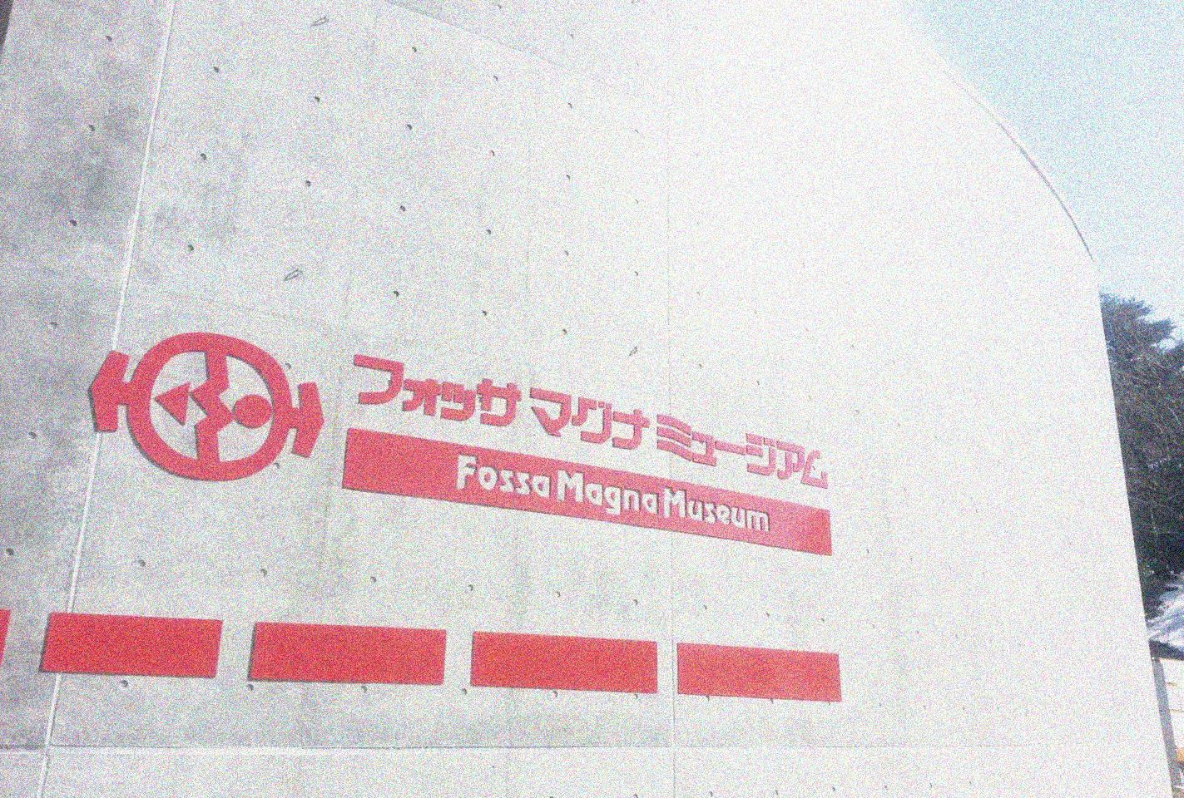
2015（H27）/8 Version 1
ジオまる

ぬーな

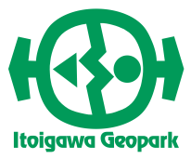
美山公園･博物館ジオサイト ～ジオパークの情報センター
Miyama Park and Museums Geosite ～Geopark Information Center
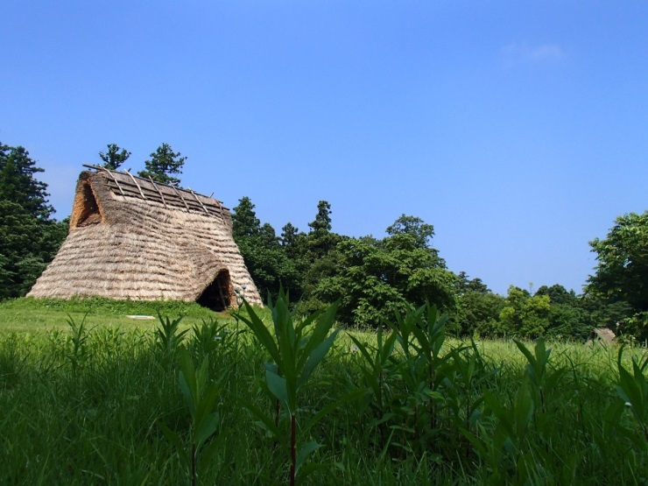
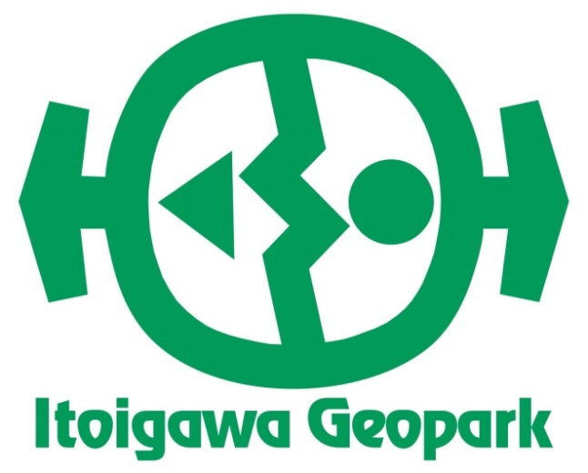
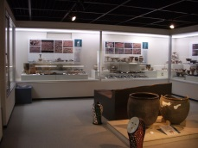
糸魚川駅の南側の丘陵地にある美山公園。糸魚川ジオパークの情報センターであるフォッサマグナミュージアム、当地の歴史を学ぶ長者ヶ原考古館と遺跡公園をはじめ、キャンプ場やスポーツ施設、遊歩道やコンビネーション遊具などもそなえたジオサイトです。

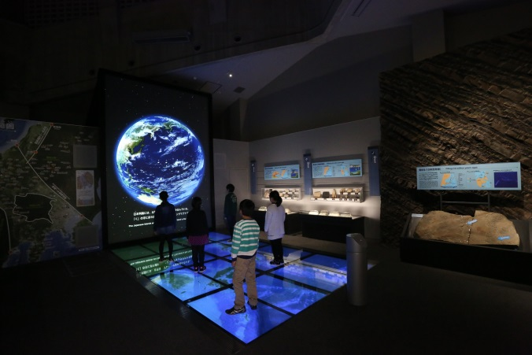
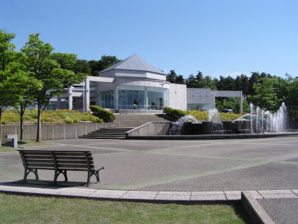
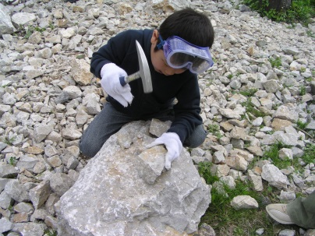
Miyama Park spreads across the hilltop south of Itoigawa Station. In addition to a rich variety of sports grounds, campgrounds, playgrounds, gardens, and other recreational facilities, the park is also home to the Fossa Magna Museum, the Information Center of the Itoigawa Geopark. The park also surrounds the Chojagahara Archaeological Park and Museum where visitors can learn about Itoigawa’s rich and ancient history.
フォッサマグナミュージアム
Ｆｏｓｓａ Magna Museum
化石探し体験
Fossil Hunting
長者ヶ原遺跡公園と考古館（展示室）
Chojagahara Archaeological Park and
Archaeological Museum (Inside)

